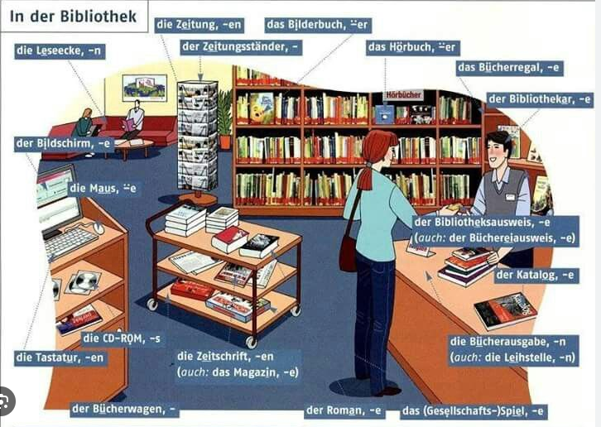

https://www.youtube.com/watch?v=4EOmWUo6USY

• Mit dem Bibliothekar:
- Informationen über die Bibliotheksressourcen erfragen, z.B. Standorte von Büchern oder anderen Materialien.
- Fragen zur Nutzung von Bibliothekscomputern, Druckern oder anderen Einrichtungen stellen.
- Empfehlungen für Bücher oder Materialien zu einem bestimmten Thema einholen.
- Rückgabefristen für ausgeliehene Materialien erfragen.
- Hilfe bei der Recherche oder bei der Suche nach spezifischen Informationen erhalten.
• Mit anderen Bibliotheksbenutzern:
- Um Empfehlungen für Bücher oder Materialien bitten.
- Über gemeinsame Interessen oder Forschungsthemen diskutieren.
- Sich über die Nutzung von Bibliotheksressourcen austauschen.
- Gruppenstudien oder Zusammenarbeit für gemeinsame Projekte organisieren.
- Nach Feedback zu eigenen Forschungsarbeiten oder Ideen fragen.

- Begrüßung und Vorstellung:
  - "Guten Tag! Entschuldigen Sie bitte die Störung."
  - "Hallo, könnten Sie mir vielleicht helfen?"
  - "Entschuldigen Sie bitte, ich hätte eine Frage."
- Höfliche Anrede:
  - "Entschuldigen Sie bitte, Herr/Frau [Nachname], ..."
  - "Guten Tag, liebe/r Bibliothekar/in, ..."
- Um Hilfe bitten:
  - "Könnten Sie mir bitte bei meiner Recherche helfen?"
  - "Würden Sie mir bitte sagen, wo ich Bücher über [Thema] finden kann?"
  - "Ich suche nach Informationen über [Thema], könnten Sie mir Tipps geben, wo ich anfangen soll?"
- Fragen zu Bibliotheksressourcen:
  - "Können Sie mir sagen, ob dieses Buch verfügbar ist?"
  - "Gibt es eine Möglichkeit, diese Zeitschrift elektronisch zu durchsuchen?"
  - "Könnten Sie mir bitte sagen, wo die Computerarbeitsplätze sind?"
- Dankbarkeit ausdrücken:
  - "Vielen Dank für Ihre Hilfe, das war sehr hilfreich."
  - "Ich schätze Ihre Unterstützung sehr, vielen Dank!"
  - "Danke, dass Sie sich die Zeit genommen haben, mir zu helfen."
- Nach Rückgabefristen oder Ausleihmodalitäten fragen:
  - "Könnten Sie mir sagen, wie lange ich dieses Buch ausleihen kann?"
  - "Was ist die maximale Anzahl an Büchern, die ich gleichzeitig ausleihen kann?"
  - "Gibt es eine Möglichkeit, die Ausleihfrist für dieses Buch zu verlängern?"
- Um eine kurze Einführung in die Bibliotheksregeln bitten:
  - "Könnten Sie mir kurz die Bibliotheksregeln erklären?"
  - "Gibt es Besonderheiten, auf die ich beim Benutzen der Bibliothek achten sollte?"
- Um Empfehlungen bitten:
  - "Haben Sie Empfehlungen für Bücher zum Thema [Thema]?"
  - "Könnten Sie mir einige Autoren nennen, die in diesem Bereich besonders angesehen sind?"
- Um Unterstützung bei der Nutzung von Bibliothekseinrichtungen bitten:
  - "Können Sie mir zeigen, wie man den Bibliothekskatalog benutzt?"
  - "Wie funktioniert der Drucker hier in der Bibliothek?"
- Abschied:
- "Vielen Dank für Ihre Hilfe, einen schönen Tag noch!"
- "Ich danke Ihnen vielmals, dass Sie sich die Zeit genommen haben, mir zu helfen."
- "Auf Wiedersehen und nochmals vielen Dank für Ihre Unterstützung!"

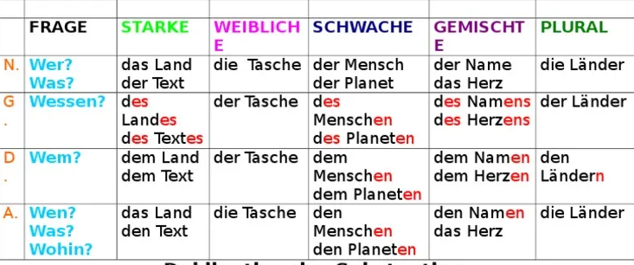

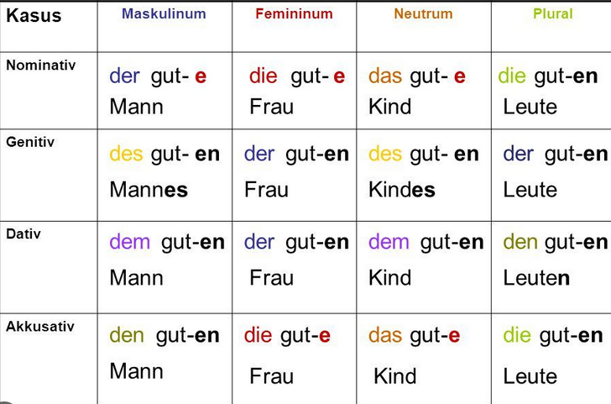

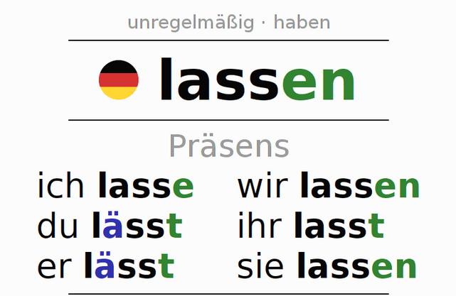

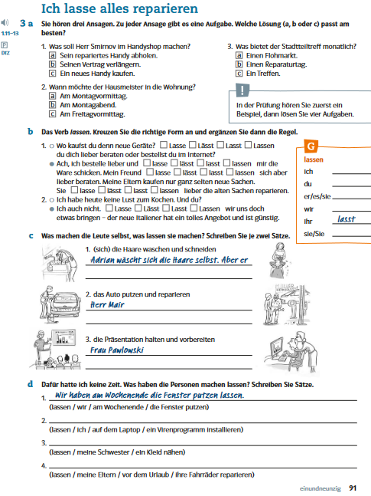

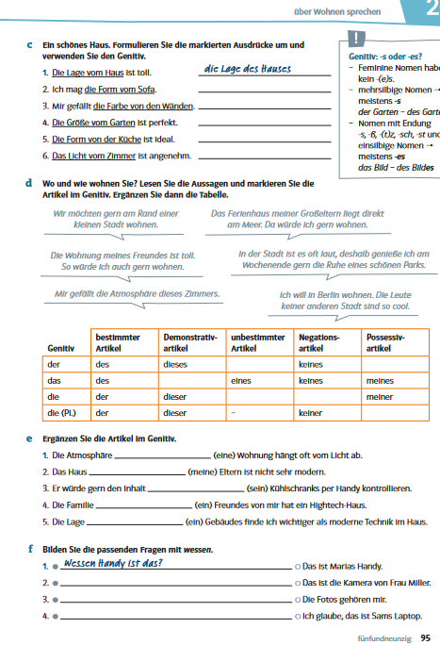

- Universität Wien: Die Universität Wien bietet eine breite Palette an Studienprogrammen in den Bereichen Musikwissenschaft, Musikpädagogik und Musikologie an. Sie verfügt über renommierte Dozenten und Forschungseinrichtungen wie das Institut für Musikwissenschaft.
- Österreichische Akademie der Wissenschaften (ÖAW): Die ÖAW beherbergt verschiedene Forschungsinstitute, die sich mit Musikgeschichte und -forschung befassen. Das Institut für Musikwissenschaft ist ein wichtiges Zentrum für die akademische Erforschung der Musik in Wien und darüber hinaus.
- Österreichische Nationalbibliothek: Die Musiksammlung der Österreichischen Nationalbibliothek umfasst eine enorme Sammlung von Musikmanuskripten, Partituren, Büchern und Aufzeichnungen. Als Musikwissenschaftler könntest du hier wertvolle Ressourcen für deine Forschung finden.
- Haus der Musik: Das Haus der Musik ist ein interaktives Klangmuseum in Wien, das sich der Geschichte der Musik und Klangphänomenen widmet. Es bietet eine Mischung aus Ausstellungen, interaktiven Installationen und Konzerten und ist eine inspirierende Umgebung für Musikwissenschaftler.
- Wiener Musikverein: Der Wiener Musikverein ist einer der wichtigsten Konzertveranstaltungsorte der Stadt und bietet eine Fülle von Konzerten klassischer Musik. Als Musikwissenschaftler könntest du hier regelmäßig Konzerte besuchen, um deine Forschung zu unterstützen und dich inspirieren zu lassen.
- Wiener Staatsoper: Die Wiener Staatsoper ist eines der bekanntesten Opernhäuser der Welt. Neben Aufführungen bietet sie auch Archiv- und Forschungsmöglichkeiten für Musikwissenschaftler, die sich mit Operngeschichte und -praxis befassen.
- Musikakademie Wien: Die Musikakademie Wien bietet eine Vielzahl von Studiengängen in den Bereichen Musikperformance, Komposition, Dirigieren und Musikpädagogik an. Als Musikwissenschaftler könntest du von den Ressourcen und Veranstaltungen der Akademie profitieren.
- Internationale Stiftung Mozarteum: Die Internationale Stiftung Mozarteum beherbergt eine umfangreiche Sammlung von Mozart-Manuskripten, Briefen und anderen Artefakten. Sie ist eine wichtige Anlaufstelle für Musikwissenschaftler, die sich mit dem Leben und Werk von Wolfgang Amadeus Mozart beschäftigen.

